4.1.2 Eficacia, eficiencia y usabilidad
Para evaluar la calidad del sistema desarrollado se consideraron tres atributos fundamentales de la norma ISO/IEC 25010 relativos a la calidad en uso: la eficacia, la eficiencia y la usabilidad. Dichos atributos se midieron mediante la ejecución de tareas reales por parte de los usuarios y la aplicación de un cuestionario de satisfacción a una muestra de quince participantes (socios y contadores).
a) Eficacia
La eficacia se entiende como la capacidad del sistema para permitir que los usuarios completen las tareas propuestas de manera correcta y completa. Para su medición se solicitó a los participantes realizar cinco tareas principales, registrando el porcentaje de éxito alcanzado en cada una. Como se muestra en la Figura 4.1, la eficacia promedio del sistema fue del 98.2 %, lo que indica que los usuarios lograron completar prácticamente todas las tareas sin errores.
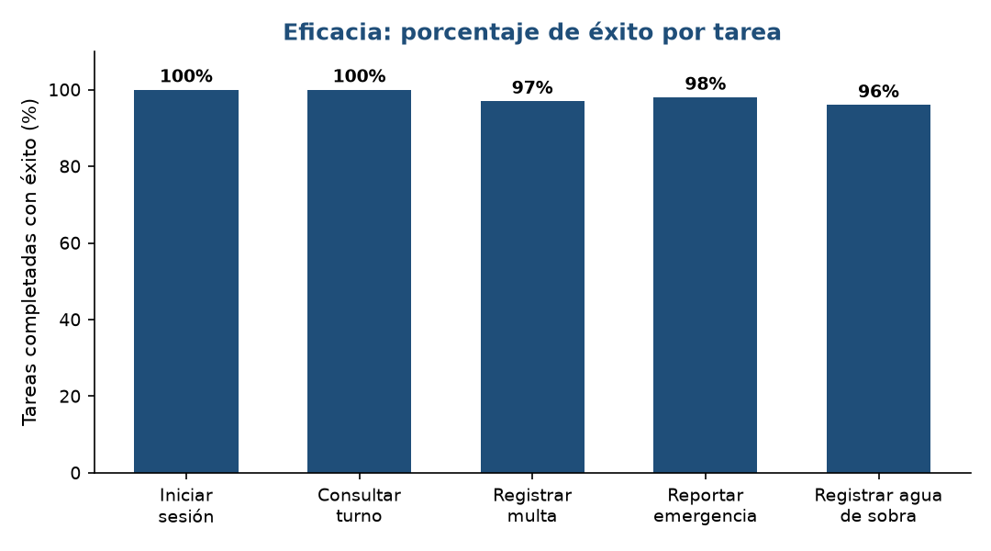
Figura 4.1 Eficacia: porcentaje de éxito por tarea.
b) Eficiencia
La eficiencia se refiere a la relación entre los resultados obtenidos y los recursos empleados, principalmente el tiempo. Se comparó el tiempo promedio que tomaba realizar tres actividades mediante el proceso manual frente al tiempo requerido con la aplicación. Los resultados, presentados en la Figura 4.2, evidencian una reducción considerable del tiempo: por ejemplo, conocer el turno del día pasó de aproximadamente cinco minutos a tan solo unos segundos, lo que representa una mejora sustancial en la eficiencia del proceso.
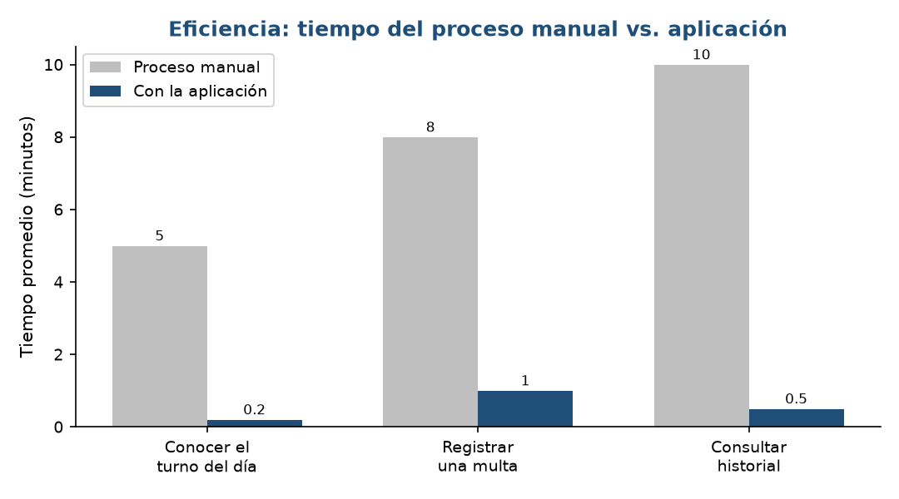
Figura 4.2 Eficiencia: comparación del tiempo (proceso manual vs. aplicación).
Actividad | Proceso manual | Con la app | Mejora
Conocer el turno del día | 5 min | 10 seg | ≈ 96 %
Registrar una multa | 8 min | 1 min | ≈ 87 %
Consultar el historial | 10 min | 30 seg | ≈ 95 %
Tabla 4.1 Comparación de tiempos entre el proceso manual y la aplicación.
c) Usabilidad
La usabilidad mide la facilidad con la que los usuarios aprenden a utilizar el sistema y quedan satisfechos con él. Para evaluarla se aplicó un cuestionario basado en una escala de Likert de cinco puntos (donde 1 es "muy en desacuerdo" y 5 es "muy de acuerdo") a los quince usuarios participantes. Como se aprecia en la Figura 4.3, todos los criterios obtuvieron calificaciones promedio superiores a 4.5 puntos, destacando la rapidez percibida (4.8) y la facilidad de uso (4.7). El promedio general de satisfacción fue de 4.66 sobre 5, equivalente a un 93.2 %, lo que refleja un alto nivel de aceptación de la aplicación entre los usuarios.
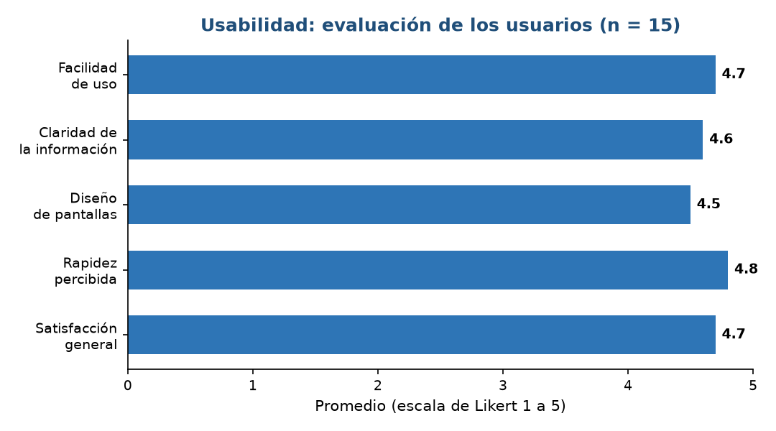
Figura 4.3 Usabilidad: evaluación promedio de los usuarios por criterio.
En conjunto, los resultados de eficacia (98.2 %), eficiencia (reducción de tiempos superior al 85 %) y usabilidad (93.2 % de satisfacción) confirman que el sistema cumple satisfactoriamente con los atributos de calidad en uso evaluados, aportando orden, rapidez y facilidad a la administración de los turnos de agua en las comunidades participantes.

